Titel (Formatvorlage: Titel; Arial 14 pt, fett, linksbündig)
Akad. Titel, Vorname, Nachname, Firma, Land des Referenten/der Referentin
Akad. Titel, Vorname, Nachname, Firma, Land des/der Co-Referenten/in (nur Workshops)
Akad. Titel, Vorname, Nachname, Firma, Land des/der Co-Autors/in (nur Kongress)
ggf. weitere Co-Autoren/innen oder Co-Referenten/innen darunter mit den gleichen Angaben, jeweils in neuer Zeile (Formatvorlage: Autor*innen; Arial 11 pt, linksbündig) (Zeilen hinzufügen oder löschen falls erforderlich)

Einleitung (Formatvorlage: Überschrift 1; Arial 11 pt, fett, linksbündig)
Beginnen Sie hier mit dem Abstract (Formatvorlage: Standard; Arial 11 pt, Blocksatz). Grafiken, Tabellen etc. können ebenfalls hier eingefügt werden.
Quellenangaben einfügen via Querverweis: Das Menü ist unter „Einfügen > Querverweis (im Bereich Links)“ oder unter „Referenzen > Querverweis (im Bereich Beschriftung)“ zu finden (siehe Abbildung 1). Unter dem Verweistyp „Nummeriertes Element“ stehen die bereits eingefügten Quellen als Elemente zur Auswahl.

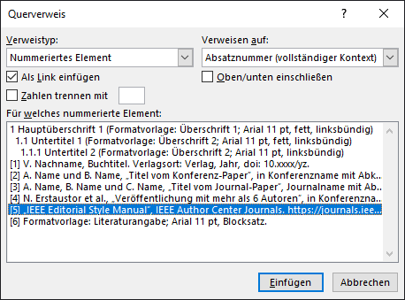

Abbildung 1: Screenshot vom Menüfenster zum Querverweis
Weitere Informationen zum Angeben von Quellen sind im IEEE Reference Guide [6] zu finden.
Abschließend wird auf die exemplarische Tabelle 1 verwiesen.

Überschrift der Tabellenspalte | Überschrift der Tabellenspalte
Tabelleninhalt | Tabelleninhalt
Tabelleninhalt | Tabelleninhalt
Tabelleninhalt | Tabelleninhalt
Tabelle 1: Beispiel einer Tabellenunterschrift
Nachfolgend werden noch Beispiele für Überschriften gezeigt. Viel Erfolg für Ihr Schreibprojekt!

Untertitel 1 (Formatvorlage: Überschrift 2; Arial 11 pt, fett, linksbündig)
Hier können Sie Zwischenthemen einfügen (Formatvorlage: Standard; Arial 11 pt, Blocksatz).

Untertitel 2 (Formatvorlage: Überschrift 3; Arial 11 pt, linksbündig)

Untertitel 3 (Formatvorlage: Überschrift 4; Arial 11 pt, linksbündig, kursiv)
Text zum weiteren Unterpunkt (Formatvorlage: Standard; Arial 11 pt, Blocksatz).

Hauptteil / Methode / Untersuchung
Die Beschriftung der Abbildungen sind wie nachfolgend zu formatieren:
Abbildung 1: Bildunterschrift (Formatvorlage: Beschriftung; Arial 10 pt, linksbündig, bei viel Text Blocksatz)

Tabellen sind wie nachfolgend dargestellt zu beschriften:
Tabelle 1: Tabellenunterschrift (Formatvorlage: Beschriftung; Arial 10 pt, linksbündig, bei viel Text Blocksatz)

Ergebnisse / Abschluss
Hier sollten Sie einen Abschluss schreiben.
Hinweis Kongressbeitrag: Geben Sie an dieser Stelle den Neuheitsgehalt und Ihren Lösungsweg an.

Literatur
- Formatvorlage: Literaturangabe; Arial 11 pt, Blocksatz.
- V. Nachname, Buchtitel. Verlagsort: Verlag, Jahr, doi: 10.xxxx/yz.
- A. Name und B. Name, „Titel vom Konferenz-Paper“, in Konferenzname mit Abkürzungen nach IEEE, Ort der Konferenz, Jahr, S. xx-xy, doi: 10.xxxx/yz.
- A. Name, B. Name und C. Name, „Titel vom Journal-Paper“, Journalname mit Abkürzungen nach IEEE, Bd. XX, Nr. YY, S. xx-xy, Monat, Jahr, doi: 10.xxxx/yz.
- N. Erstautor et al., „Veröffentlichung mit mehr als 6 Autoren“, in Proceedings der EMV 2022, Köln, 2022, S. 100-101, doi: 10.15488/10002.
- „IEEE Editorial Style Manual“, IEEE Author Center Journals. https://journals.ieeeauthorcenter.ieee.org/your-role-in-article-production/ieee-editorial-style-manual/ (zugegriffen TT. Monat JJJJ)

